При изучении физики первый год был неоднократно удивлен, потому что не знал раньше, что все окружающее меня вокруг объясняется законами природы. Так, например, совершенно неожиданно для себя открыл тему «Простые механизмы». Они не совсем простые!
С древних времён человек использует разные приспособления для облегчения собственного труда. В современном мире уже создано много машин, станков для улучшения труда человека. И не трудно догадаться, что любое сложное устройство всегда состоит из множества простых. Поэтому если мы будем знать, как работают простые механизмы, то, возможно создать какое-то новое устройство, которое облегчит труд людей, и сделает его работу несложной, сбережёт его здоровье.
Таким образом, в своей работе я решил остановиться на простых механизмах.
Первый простой механизм, с которым я познакомился в учебнике – это рычаг. Он представляет собой любой предмет, имеющий возможность вращаться вокруг неподвижной точки опоры (подвеса). Части предмета от точки опоры до точки приложения сил называют плечами рычага.
Рычаг используется для создания большего усилия на коротком плече с помощью меньшего усилия на длинном плече (или для получения большего перемещения на длинном плече с помощью меньшего перемещения на коротком плече). Сделав плечо рычага достаточно длинным, теоретически, можно развить любое усилие.
Относительно точки опоры места приложения сил могут быть по разные стороны (рычаг I рода) или с одной стороны (рычаг II рода).
В учебнике по физике за 7 класс есть рисунок с изображением египтян, строивших пирамиду (тема «Простые механизмы»). У меня возникла гипотеза: смогли бы египтяне воздвигнуть пирамиды, не имея для этого приспособлений?
Великая пирамида фараона Хуфу (по-гречески — Хеопса), рекордсменка среди древнеегипетских пирамид, изначально была 146,7 метра высотой — с современный небоскреб этажей в 48. После того как верхний камень, пирамидион, и несколько блоков кладки рухнули (вероятно, из-за землетрясения), сооружение стало почти на девять метров ниже.
Трудно поверить, но люди, возводившие Великую пирамиду, не использовали железных инструментов, не говоря уже о стальных. Они знали только медь, дерево и камень, примитивные устройства, не сложнее колодезного журавля.
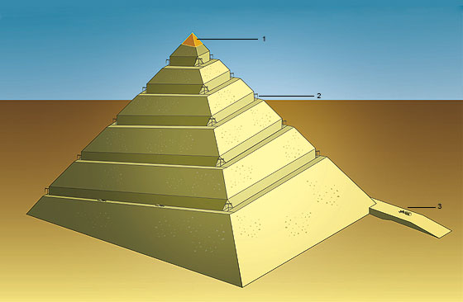
- Пирамидион — глыба пирамидальной формы массой около 15 т — возможно, доставили по пандусу заранее и поднимали до вершины по мере сооружения верхних ярусов. Он, вероятно, был покрыт сплавом золота и серебра.
- На углах, где пандус поворачивал на 90 градусов, древние строители оставляли площадку, чтобы силами нескольких рабочих можно было разворачивать массивные каменные плиты, которые они втаскивали наверх. Пустоты, обозначающие такие площадки, обнаружены археологами на гранях пирамиды.
- Каменные блоки доставляли с южной стороны пирамиды, к которой были ближе карьер и гавань. Возможно, рабочие использовали деревянный подъемный механизм, основанный на противовесе, чтобы облегчать перемещение грузов на самых трудных участках и на строительстве верхних ярусов. Длина стороны основания пирамиды Хуфу примерно 230 м.

Чтобы проводить эксперименты или опыты по физике всегда необходимо помнить о правилах техники безопасности!
- Будьте внимательны, дисциплинированны, осторожны. Точно выполняйте указания учителя
- Располагайте приборы, материалы, оборудование на рабочем месте в порядке, указанном учителем.
- Не держите на рабочем столе предметы, не требующиеся для выполнения задания.
- Перед тем, как приступить к работе тщательно изучите её описание, уясните ход её выполнения.
- При использовании рычага-линейки придерживайте свободный от грузов конец линейки рукой.
- Не допускайте кругового вращения рычага вокруг оси.
- При работе с динамометром нельзя нагружать его так, чтобы длина пружины превысила ограничитель по шкале.
- Не растягивайте пружину динамометра руками.
- Не устанавливайте на краю стола штатив, во избежание его падения.
- Берегите оборудование и используйте его по назначению.
- При получении травмы обратитесь к учителю.
Эксперимент №1 «Выяснение условия равновесия рычага»

Цель работы: проверить на опыте, при каком соотношении сил и их плеч рычаг находится в равновесии.
Приборы и материалы: рычаг на штативе, набор грузов, измерительная линейка, динамометр.
Ход эксперимента:

- Уравновесьте рычаг, вращая гайки на его концах так, чтобы он расположился горизонтально.
- Подвесьте два груза на левой части рычага на расстоянии, равном примерно 12 см от оси вращения.
- Опытным путем установите, на каком расстоянии вправо от оси вращения надо подвесить:
- Один груз;
- Два груза;
- Три груза, чтобы рычаг пришел в равновесие.
- Считая, что каждый груз (100 г) весит 1 Н, запишите данные и измеренные величины в таблицу.
№ опыт | Сила F₁ на левой части рычага, Н | Плечо l₁, м | Сила F₂ на правой части рычага, Н | Плечо l₂, см | Отношение сил и плеч
 |  |  |  |  | $$\frac{F_{1}}{F_{2}}$$ | $$\frac{l_{2}}{l_{1}}$$
1 | 1 | 0,12 | 1 | 0,12 | 1 | 1
2 | 1 | 0,12 | 2 | 0,06 | 2 | 2

- Вычислите отношение сил и отношение плеч для каждого из опытов и полученные результаты запишите в последний столбик таблицы.
Выводы: чем большую силу прикладываем к правой части рычага, тем меньше само плечо; рычаг находится в равновесии тогда, когда отношение сил равно обратному отношению плеч рычага.
Таким образом, я понял, что египтяне знали простейшие конструкции, основанные на принципе рычага, но если бы пирамиду возводили только с их помощью, таких балок понадобилось бы слишком много для небогатого лесом Египта. Также нашел информацию о том, что постепенно ученые пришли к выводу, что камни можно было затащить наверх только по наклонному пандусу. Но теория о большой пологой насыпи с одной стороны постройки тоже оказалась уязвимой: пандус с необходимым углом наклона простирался бы на полтора километра от пирамиды и потребовал бы стольких же затрат, сколько на нее саму.
За наклонный пандус можно принять такое простейшее устройство, как наклонная плоскость, описанная в учебнике 7 класса по теме «Простые механизмы», «Коэффициент полезного действия механизма» и лабораторная работа №10 «Определение КПД при подъеме тела по наклонной плоскости».
Наклонная плоскость применяется для перемещения тяжелых предметов на более высокий уровень без их непосредственного поднятия. К таким устройствам относятся пандусы, эскалаторы, обычные лестницы и конвейеры.
Если нужно поднять груз на высоту, всегда легче воспользоваться пологим подъемом, чем крутым. Причем, чем положе уклон, тем легче выполнить эту работу. Когда время и расстояние не имеют большого значения, а важно поднять груз с наименьшим усилием, наклонная плоскость оказывается незаменима.
При строительстве храмов египтяне транспортировали, поднимали и устанавливали колоссальные обелиски и статуи, вес которых составлял десятки и сотни тонн! Все это можно было сделать, используя среди других простых механизмов наклонную плоскость.
Главным подъемным приспособлением египтян была наклонная плоскость - рампа. Остов рампы, то есть ее боковые стороны и перегородки, на небольшом расстоянии друг от друга пересекавшие и ветвями. По мере роста пирамиды рампа надстраивалась. По этим рампам камни тащили на салазках. Угол наклона рампы был очень незначительным - 5 или 6 градусов.
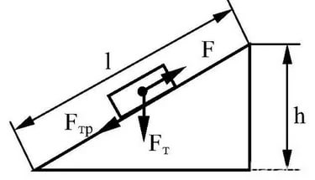
Также в учебнике есть знаменитые слова Архимеда «Дайте мне точку опоры, и я переверну мир». Укоренилось мнение, что это изречение относится к закону рычага. Однако достоверность такого вывода сомнительна. Правило рычага было сформулировано еще до Архимеда. Его описание встречается в сочинении «Механические проблемы», авторство которого приписывается философу Стратону из Лампсака, умершему, когда Архимеду было всего 8 лет.
Что же тогда могло послужить великому ученому и инженеру древности поводом для восторга, вылившегося в крылатую, ставшую афоризмом, фразу? Моя гипотеза: фраза Архимеда – это решение проблем при строительстве, а именно, наклонная плоскость, с помощью которой можно получить выигрыш в силе, но не работе!

Эксперимент №2 «Определение КПД при подъеме тела по наклонной плоскости»

Цель работы: убедиться на опыте в том, что полезная работа, выполненная с помощью простого механизма (наклонной плоскости), меньше полной.
Приборы и материалы: доска, динамометр, измерительная линейка, брусок, штатив с муфтой и лапкой.

Ход эксперимента:

- Определите с помощью динамометра вес бруска P.
- Закрепите доску в лапке штатива в наклонном положении.
- Положите брусок на доску, прикрепив к нему динамометр.
- Перемещайте брусок с постоянной скоростью вверх по наклонной доске.
- Измерьте с помощью линейки путь S, который проделал брусок, и высоту h.
- Измерьте силу тяги F.

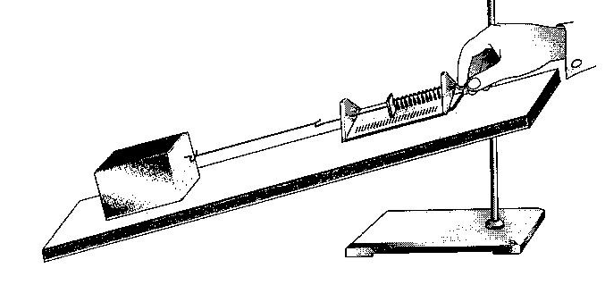
- Вычислите полезную работу по формуле $А_{п}=Рh$, а затраченную – по формуле $А_{з}=FS$.
- Определите КПД наклонной плоскости:
$$η=\frac{А_{п}}{А_{з}}100\%$$
- Результаты измерений и вычислений занести в таблицу.
h, м | P, Н | $А_{п}=Рh$, Дж | S, м | F,Н | $А_{з}=FS$, Дж | $$η=\frac{А_{п}}{А_{з}}100\%$$
0,1 | 2 | 0,2 | 0,9 | 1,2 | 1,08 | 19
0,2 | 2 | 0,4 | 0,9 | 2,3 | 2,07 | 19

Дополнительное задание: если А_{п}=А_{з}, тогда Ph = Fl. Отсюда:
$$\frac{P}{F}=\frac{l}{h}=\frac{0,9}{0,2}=4,5$$
Выводы: убедился на опыте, что полезная работа, выполненная с помощью наклонной плоскости, меньше полной; КПД равен 19±1% и всегда меньше 100%; чем больше высота наклонной плоскости, тем труднее совершить работу; воспользовавшись «золотым» правилом механики, наклонная плоскость в отсутствии силы трения дала выигрыш в силе в 4,5 раза.
Первое напоминание о фразе Архимеда находят у Плутарха — знаменитого древнегреческого писателя, историка и философа. В составленной им биографии полководца Марка Марцелла говорится: «Архимед, между прочим, писал однажды своему родственнику и другу царю Гиерону, что данной силой можно поднять любую тяжесть. В юношески смелом доверии к силе своего доказательства он сказал, что, если бы у него была другая Земля, он перешел бы на нее и сдвинул с места нашуЗемлю».
Удивленный Гиерон стал просить Архимеда доказать свои слова и привести в движение какое-либо большое тело малой силой. Архимед, один из известных философов и математиков приказал посадить на царскую грузовую триеру (так назывался античный корабль), с огромным трудом с помощью многих рук вытащенную на берег, большой экипаж, положить на нее обычный груз и, усевшись на некотором расстоянии, без всяких усилий, спокойно двигая рукой конец полиспаста, стал тянуть к себе триеру так тихо и ровно, как будто она плыла по морю».
По-видимому, определение описанного здесь устройства как полиспаст не следует понимать дословно, потому что между понятиями «винт» и «червяк» не существовало тогда терминологического различия, и установить действительный характер изобретения можно лишь путем тщательного сопоставления описаний различных авторов.
Чудо, сотворенное Архимедом, ошеломило современников — ведь для передвижения по суше этого груза мускульной силой без применения каких-либо механизмов потребовалось бы 1600 человек. Это чудо стало возможным с изобретением редуктора, в основу работы которого был положен открытый Архимедом принцип последовательного соединения передач. При последовательном соединении передач их передаточные отношения не складываются (как у полиспастов), а перемножаются. Например, для редуктора с 7 передачами с соотношением 1:5 выигрыш в силе составит величину порядка 400 000, а для 12 ступеней — превосходит миллиард. Такой ошеломляющий результат не мог не привести ученого в величайший восторг: «Дай мне место, где я мог бы стоять, и я подниму Землю», — писал об этом Папп Александрийский. В своем 8-томном «Математическом собрании» со ссылкой на Герона Александрийского он подробно описывает устройство, с помощью которого можно поднимать 25-тонный груз силой, равной 1,25 кН.
Таким образом, я считаю, что доказал свою гипотезу.
Другим, немаловажным простым механизмом, считается блок. Он описан в параграфе учебника «Применение правила равновесия рычага к блоку». В ОГЭ по физике есть лабораторная работа на подвижный и неподвижный блоки. Поэтому я решил провести третий эксперимент и выдвинул следующую гипотезу-вопрос. Как легче подниматься вверх: лезть по веревке или поднимать себя при помощи блока?
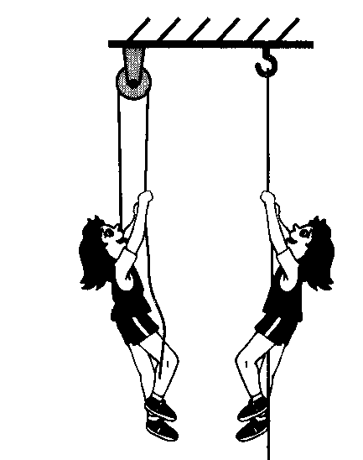
Блок – это простое механическое устройство, позволяющее регулировать силу, ось которого закреплена при подъеме грузов, не поднимается и не опускается. Представляет собой колесо с желобом по окружности, вращающееся вокруг своей оси. Жёлоб предназначен для каната, цепи, ремня и т. п. Если ось блока помещается в обоймах, прикреплённых на балке или стене, такой блок называется неподвижным (то есть ось блока закреплена); если же к этим обоймам прикрепляется груз, и блок вместе с ними может двигаться, то такой блок называется подвижным.
Неподвижный блок употребляется для подъёма небольших грузов или для изменения направления силы.
Подвижный блок имеет свободную ось и предназначен для изменения величины прилагаемых усилий. Если концы веревки, обхватывающей блок, составляют с горизонтом равные между собой углы, то действующая на груз сила относится к его весу, как радиус блока к хорде дуги, обхваченной канатом; отсюда, если веревки параллельны (то есть когда дуга, обхватываемая веревкой, равна полуокружности), то для подъёма груза потребуется сила вдвое меньше, чем вес груза.
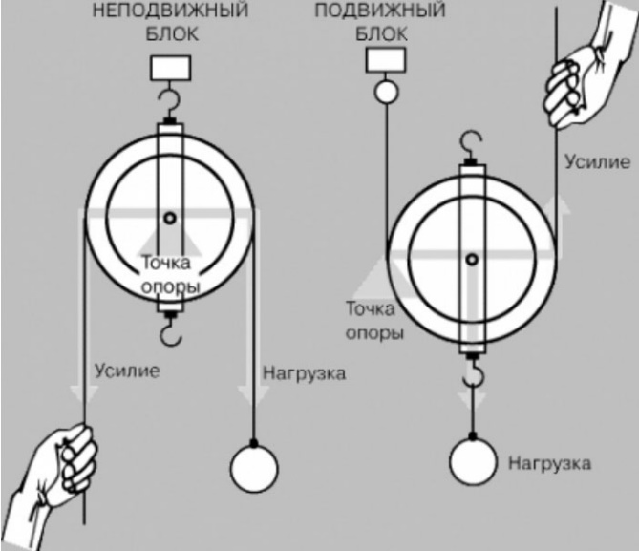

Эксперимент №3 «Исследование подвижного и неподвижного блоков»

Цель работы: собрать схему соединения блоков и получить выигрыш в силе.
Приборы и материалы: штатив с муфтой и лапкой, подвижные и неподвижные блоки, набор грузов, динамометр, нить.

Ход эксперимента:

- Собрать установку с неподвижным блоком и подвижным блоком:
- К обойме подвижного блока подвесить груз массой 100 г.
- Динамометр расположить вертикально так, чтобы груз с нитями повис на блоке.
- Измерить силу натяжения нити F динамометром.
- Повторить опыт с грузами разной массы.
- Определить выигрыш в силе в каждом опыте по формуле среднего арифметического: k_{ср} = (k₁+k₂+k₃+k₄+k₅):5.
- Результаты измерений занести в таблицу:
Физическая величина | № опыта
 | 1 | 2 | 3 | 4 | 5
Вес груза, Н | 1 | 2 | 3 | 4 | 5
Сила натяжения нити, Н | 0,5 | 0,9 | 1,2 | 1,5 | 1,9
Выигрыш в силе | 2 | 2,2 | 2,5 | 2,7 | 2,6
Среднее значение выигрыша в силе k_{ср} | 2,4
Вывод: с помощью системы двух видов блоков я получил выигрыш в силе. Узнал, что неподвижный блок не даёт выигрыша в силе, а подвижный блок даёт выигрыш в силе в 2 раза.
Вернусь к своей гипотезе. Представим, что человек поднимает себя при помощи блока. На ось блока действует сила, равная весу человека (весом веревок пренебрегаем). Блок неподвижен. Следовательно, равнодействующая всех сил, приложенных к нему, равна нулю. На блок воздействуют две силы натяжения веревки с обоих его концов. Значит, натяжение веревки равно половине силы, приложенной к оси блока, то есть половине веса человека. Человек, равномерно поднимаясь, прикладывает к веревке такую же силу, с какой веревка воздействует на его руку (3-й закон Ньютона, 9 класс). То есть силу, равную половине своего веса. Таким образом, с помощью блока подниматься легче примерно в 2 раза.
Отсюда можно быстро сказать:
- чтобы получить выигрыш в силе в 2 раза, нужно применить 1 подвижный блок;
- чтобы выиграть в силе в 4 раза, надо применить 2 подвижных блока;
- чтобы выиграть в 3 раза, надо применить 1,5 подвижных блока.
Задание № 1. Как применить блок для выигрыша в расстоянии?
Чтобы применить блок для выигрыша в расстоянии (проигрывая в силе), нужно прикладывать силу к его оси. И при перемещении блока оси блока на расстояние l конец веревки переместится на расстояние 2 х 1.
Задание № 2. Как можно соединить друг с другом подвижные и неподвижные блоки, чтобы получить выигрыш в силе в 4 раза? в 6 раз?
Один подвижный блок дает выигрыш в силе в 2 раза, следовательно, комбинация 2-ух подвижных и неподвижного блока даст выигрыш в силе в 4 раза, а 2-ух неподвижных и 3-ех подвижных в 6 раз.
Задание №3. С помощью подвижного блока подняли груз на высоту 10 м, прилагая силу 120 Н. Какая при этом была совершена работа?

Дано: | Решение:
F = 120Н  h = 10м | 1) А = F·s = F_{тяж груза}·h  2) Учитывая, что блок подвижный, вспомним, что он дает выигрыш в силе в 2 раза.  Это значит, что прикладывая силу F = 120 Н к подвижному блоку, мы сможем поднять груз в 2 раза большего веса, т.е.  F_{тяж груза} = 2·F = 2 · 120Н = 240Н  3) А = F_{тяж груза}·h = 240Н·10м = 2400 Дж
A = ?
Ответ: А = 2400 Дж.

Итак, в своей работе я рассмотрел основные простые механизмы. В современном мире мы не обходимся без их использования. Простой механизм – рычаг обладает важным свойством, обуславливающим его широкое применение в природных механизмах скелетах животных и человека. Рычажными механизмами в скелетах животных и человека являются почти все кости, имеющие некоторую свободу движения: кости конечностей, нижняя челюсть, фаланги пальцев человека.
Различные простые механизмы, которые нас окружают, позволяют получить выигрыш в силе или расстоянии, делают нашу жизнь удобнее.
Поэтому нам необходимо знать. Что простые механизмы дают выигрыш в силе и ум, конечно же, тоже пригодиться!

https://www.youtube.com/watch?v=G10Itr_I45s

